Sujet: principes de base des courriels
Quand j'aurai terminé cette leçon, je connaitrai :
- Ce qu’est un courriel
- Comment configurer un compte courriel
- Quelques fonctionnalités de base des courriels
- Comment envoyer un courriel de base
Auto-évaluation avant et après
 | Avant | Avant | Après | Après
 | Oui, je le sais | Non, je veux apprendre ça. | Oui, je le sais | J'ai encore besoin de plus de pratique pour apprendre cela
Je sais ce qu'est un courriel
Je sais comment configurer un compte courriel
Je comprends certaines fonctionnalités de base des courriels
Je sais comment envoyer un courriel de base

Nouveaux mots et termes

Courriel
Boîte de réception
Boîte d’envoi
Courrier indésirable
Supprimé/corbeille
Composer
Brouillon
Répondre
Transférer
Dossiers/étiquettes de courriels
Contact
Copie carbone

Qu'est-ce qu’un courriel?
Le courriel est un courrier électronique qui a été développé pour fournir un moyen d'envoyer et de recevoir des messages plus rapidement que le courrier standard.
Une adresse courriel comporte trois composantes :
Composante | exemple
Identifiant de courriel | john.smith
Le symbole @ | @
Le nom de domaine du serveur de messagerie | gmail.com

Dans l'exemple ci-dessus, l'adresse courriel serait john.smith@gmail.com
Il existe de nombreux services de messagerie différents. Quelques-uns des plus courants sont :
- www.hotmail.com
- www. Gmail.com
- www.yahoo.ca

Bien qu'il existe de nombreux services de messagerie différents, ils ont des caractéristiques communes comme :
- Boîte de réception
- Boîte de réception/boîte envoyée
- Courrier indésirable
- Supprimé/Corbeille
- Projets
- Composer/créer de nouveaux courriels

Remarque : Nous allons utiliser Gmail pour apprendre à utiliser le courrier électronique. Si vous avez déjà un compte courriel Gmail, vous pouvez passer par-dessus la section Configuration d'un compte Gmail.
Gmail est un service de messagerie gratuit via Google.
Configuration d'un compte de messagerie Gmail
Allez à www.gmail.com  Cliquez sur le bouton "Créer un compte". | 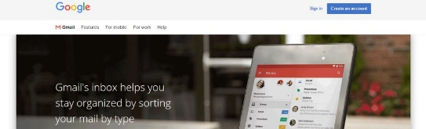
Remplissez les informations requises.  N'oubliez pas d'utiliser un mot de passe fort. | 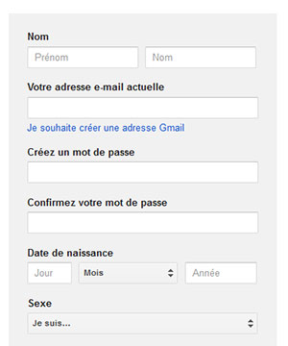
On vous demandera de mettre un numéro de téléphone.  Ceci sera utilisé pour vérifier votre compte. Si vous n'avez pas de numéro de téléphone cellulaire, vérifiez auprès de votre instructeur si vous pouvez utiliser le numéro où vous apprenez.  Suivez les étapes telles qu'elles apparaissent. | 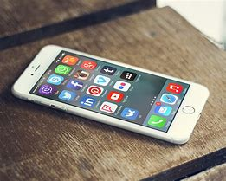
Enregistrez votre nouvelle adresse courriel et votre mot de passe dans un endroit sûr. | 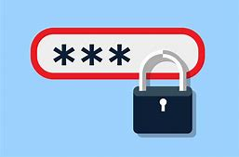

Utilisation de votre compte courriel
Lorsque vous vous connectez à un compte Gmail, vous serez reconduit dans votre boite de RÉCEPTION.
La boite de réception est le dossier où les courriels non lus et lus sont stockés et que vous n'avez pas supprimés.
Les courriels qui n'ont pas été lus se démarqueront habituellement d'une façon ou d'une autre. Ils peuvent être en caractères gras ou être d'une couleur différente.

Dossiers courriels Email Folders
Les dossiers les plus courants sont :
- Envoyé
- Courrier indésirable
- Corbeille
- Projets
Envoyé: Après avoir envoyé un courriel, il sera automatiquement stocké dans le dossier ENVOYÉ.
COURRIER INDÉSIRABLE : Les courriels tels que les publicités que votre compte de messagerie a bloquées ou filtrées sont stockés ici.
CORBEILLE: Les courriels que vous avez supprimés sont stockés ici.
PROJET: Les courriels que vous avez commencés ou sur qui travaillez sont stockés ici.

Courrier électronique - Créer un DOSSIER
Vous pouvez créer votre propre DOSSIER pour organiser les courriels que vous souhaitez conserver. Dans Gmail, ils sont appelés LIBELLÉ. Vous verrez un dossier en haut de la page. Si vous cliquez dessus, vous verrez cette liste déroulante. Cela vous permet de créer un nouveau libellé.
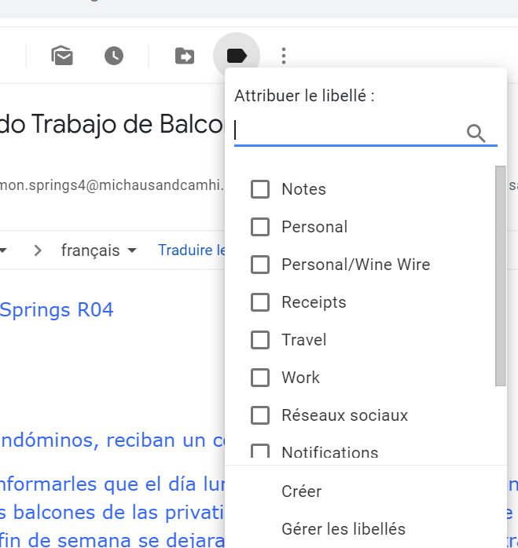
Lorsque vous souhaitez ajouter un courriel à un libellé, vous ouvrez le courriel de votre BOITE DE RÉCEPTION. Cliquez sur l'icône en haut qui ressemble à un dossier avec une flèche sur elle. Vous verrez cette liste déroulante. De là, vous pouvez déplacer le courriel dans le dossier ou le libellé que vous voulez.
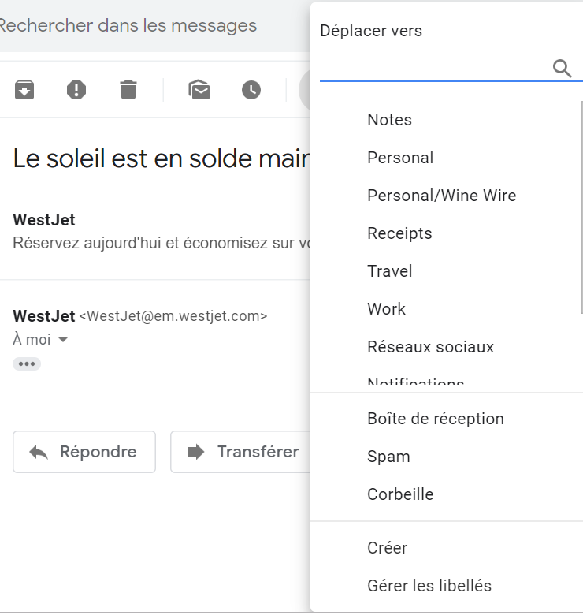

Courriel- Répondre
Lorsque vous ouvrez un courriel et le lisez, vous avez la possibilité de :
- Répondre
- Répondre à tous
- Transférer
- Supprimer
RÉPONSE: Envoyez un message à la personne qui vous a envoyé le courriel actuel.
RÉPONSE À TOUS: Si le courriel a été envoyé à vous-même ET d'autres, lorsque vous répondez à tous, tous ceux qui ont reçu le courriel original, recevront également votre réponse.
TRANSFÉRER: La fonction TRANSFÉRER peut être utilisée pour envoyer un courriel que quelqu'un d'autre vous a envoyé à une autre personne.
SUPPRIMER: Cela déplacera le courriel vers le dossier supprimé. Vous pouvez toujours voir le courriel dans le dossier. Si vous supprimez un courriel par accident, vous pouvez le déplacer vers la boîte de réception.

Question de discussion
- Quand transférez-vous un courriel?

Contacts/Carnet d'adresses
La plupart des comptes de messagerie vous permettront d'enregistrer l'adresse courriel d'autres personnes dans un dossier de contacts ou un carnet d'adresses.
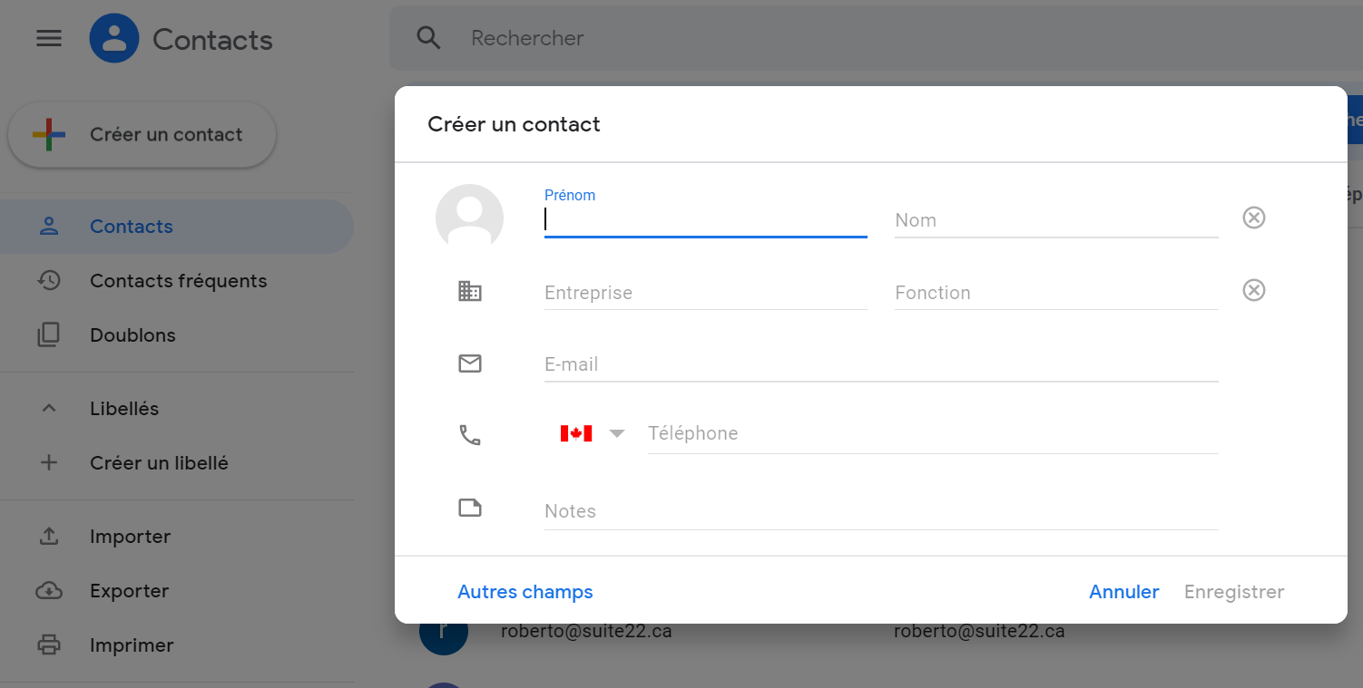

Dans votre carnet d'adresses ou dossier de contacts, il devrait y avoir un lien appelé NOUVEAU ou AJOUTER ou AJOUTER ou CRÉER UN NOUVEAU CONTACT. Vous pouvez cliquer dessus pour ajouter une nouvelle adresse courriel.

Création et envoi de courriels
Pour créer un nouveau courriel, vous devrez cliquer sur un lien étiqueté NOUVEAU ou COMPOSER ou CRÉÉR.
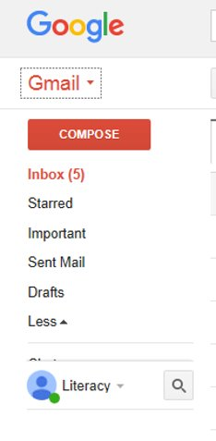
Vous aurez maintenant un courrier vierge ou vide sur votre écran.
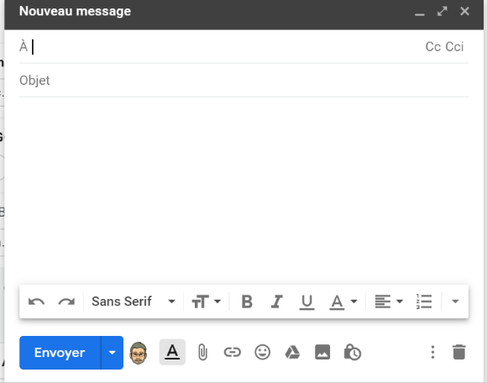
À: c'est là que vous devrez taper l'adresse courriel de la personne
- Certains comptes courriel vous permettront de commencer à taper l'adresse ou le nom de la personne et le reste de l’information apparaît pour vous
- Pour d'autres vous devrez utiliser votre dossier CONTACTS ou CARNET D’ADRESSE pour trouver l'adresse
- Vous pouvez entrer le nom de plus d'une personne
CC: COPIE CARBONE
- Utilisé lorsque vous souhaitez qu'une copie de votre courriel soit également envoyée à un autre destinataire
- Utilisé fréquemment en milieu de travail
CCI: COPIE CARBONE INVISIBLE
- Une copie d'un message électronique envoyé à un destinataire dont l'adresse courriel n'apparaît pas dans le message
- La personne dans la boîte À ne saura pas que la personne dans la boîte CCI reçoit également le courriel

OBJET: Donne au destinataire une idée du sujet de votre courriel
- Il suffit de quelques mots
- Exemple : Position d'aide cuisinier

CORPS : C'est là que vous tapez votre message électronique.
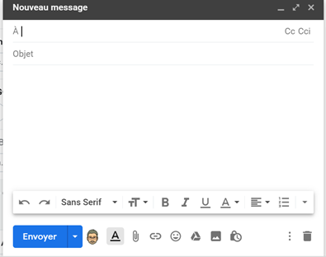

Vous pouvez utiliser des fonctionnalités similaires à celles de Microsoft Word, telles que caractères gras, souligner, taille de polices, etc. en cliquant sur le A au bas de la boîte Nouveau Message.
Une fois que vous avez écrit votre courriel, et vous êtes satisfait, vous pouvez cliquer sur envoyer.

JOINDRE un fichier à un courriel
Pour joindre un fichier, vous devez d'abord créer ou répondre à un message
La plupart des comptes courriel ont une icône en forme de trombone pour indiquer le lien utilisé pour joindre un fichier
Les libellés courants sont : ATTACHER ou INSÉRER
Cliquez sur ce lien

Une boîte devrait apparaître qui vous permettra de rechercher un fichier que vous souhaitez joindre.
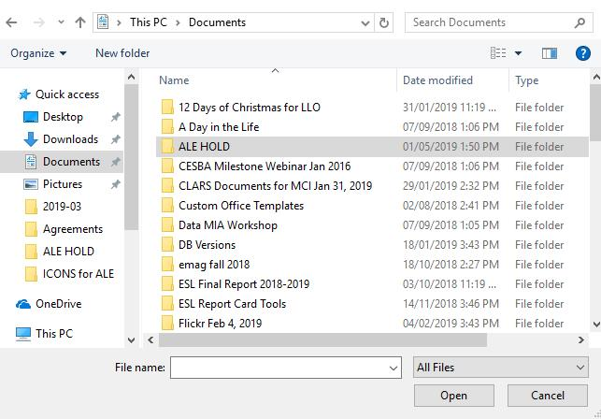
Recherchez et sélectionnez le fichier que vous souhaitez joindre (cliquez à gauche une fois pour sélectionner).
Cliquez sur OUVRIR.
Le fichier devrait maintenant être joint à votre courriel. Lorsque vous êtes prêt et que vous avez vérifié à deux reprises, cliquez sur ENVOYER.

Mythes et vérités sur la sécurité des courriels
mythe | vérité
Le courriel dit que c'est de quelqu'un que je connais. Donc ça doit venir de quelqu'un que je connais. | Un expéditeur d'courriels peut ajouter n'importe quelle adresse qu'il veut. Les spammeurs utilisent des adresses " de" qui sont forgées. Ils utilisent des choses qui vous sont familières pour essayer de vous tromper.
Si j'ouvre un courriel mais que je ne clique pas sur les liens dans le courriel, je serai en sécurité. | En ouvrant un courriel suspect, un attaquant peut vous dire que votre compte est actif. Si vous n'êtes pas sûr à 100%, vous ne devriez pas l'ouvrir.

Essayer ceci/Pratiquez
Envoyez un courriel à votre instructeur.

 | Regardez ces vidéos pour en savoir plus sur les bases de Gmail En anglais seulement  Source: GCFGlobal.org | https://www.youtube.com/playlist?list=PL007352170EA6EB06

Optionnel: Je veux en apprendre davantage

Complétez un tutoriel Gmail complet ici. En anglais seulement  Source: GCFGlobal | https://edu.gcfglobal.org/en/gmail/

Complétez un tutoriel général complet ici. En anglais seulement  Source: GCFGlobal | https://edu.gcfglobal.org/en/email101/

 Cadre du curriculum en littératie des adultes de l’Ontario
Compétence | Groupes de travail(s)
Trouver et utiliser l'information | - Lire un texte continu  - Interpréter des documents  - Extrait de l'information de films, d’émissions et de présentations
Communiquer des idées et de l'information | - Interagir avec les autres  - Compléter et créer des documents
Utiliser la technologie numérique | - n/a

